Četvrtak (19.11.2020.)
Sat 1=PERP
Zamoli nekog od odraslih da ti izreže sličice žute i crvene boje. U tablicu rasporedi sličice koje su žute boje u jedan stupac, a one koje su crvene boje u drugi.

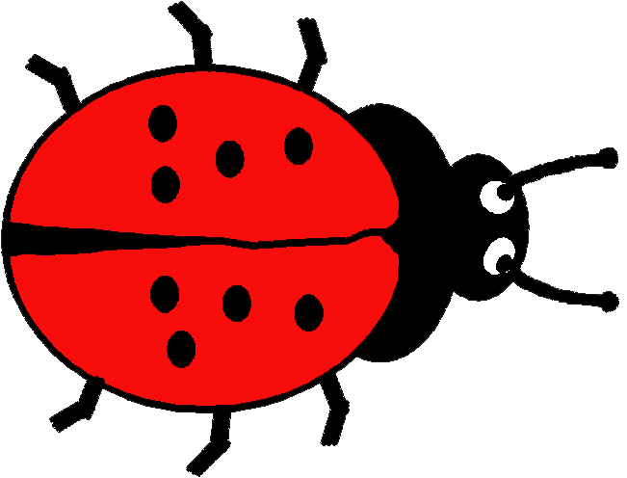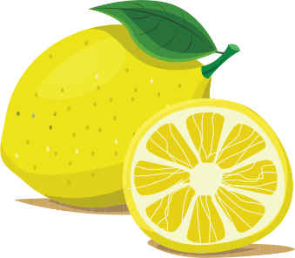

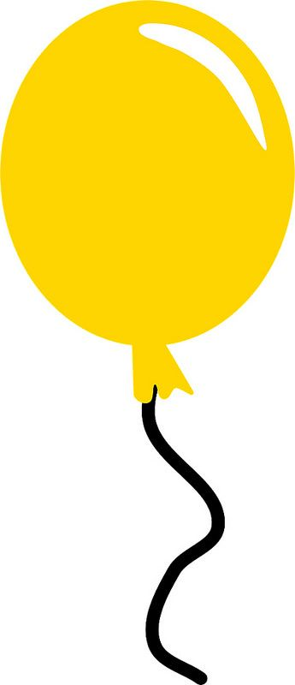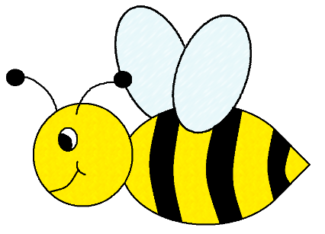

CRVENO | ŽUTO
Sat 2= PERP
Bube bi htjele prijeći na drugu stranu. Tamo ih čekaju prijatelji. Povuci crtu kojom se moraju kretati. Crtu povuci s lijeva na desno.
